**Projekti ne databaza**

**ARBA SHALA – GRUPI 1**

**1.KRIJIMI I DATABAZES**

CREATE DATABASE OrganizimiVotimeve;  
USE OrganizimiVotimeve;  
  
-- Tabela për rolet e përdoruesve  
CREATE TABLE Roli (  
   IDRoli int,  
   Pershkrimi char(30),  
   PRIMARY KEY (IDRoli)  
);  
  
-- Tabela për adresat  
CREATE TABLE Adresa (  
   IDAdresa int,  
   Shteti char(10),  
   Qyteti char(10),  
   Rruga char(20),  
   PRIMARY KEY (IDAdresa)  
);  
  
-- Tabela për përdoruesit  
CREATE TABLE Perdoruesi (  
   IDPerdoruesi int NOT NULL,  
   Emri char(10) NOT NULL,  
   Mbiemri char(10),  
   EmriPerdoruesit varchar(10),  
   Gjinia char,  
   Mosha int,  
   DataLindjes date,  
   Email varchar(100),  
   Shteti char(10),  
   DataRegjistrimit date,  
   Fjalekalimi varchar(100),  
   IDRoli int,  
   IDAdresa int,  
   PRIMARY KEY (IDPerdoruesi),  
   FOREIGN KEY (IDRoli) REFERENCES Roli(IDRoli),  
   FOREIGN KEY (IDAdresa) REFERENCES Adresa(IDAdresa)  
);  
  
-- Tabela për partitë politike  
CREATE TABLE Parti (  
   IDParti int NOT NULL,  
   EmriPartise char(30),  
   NumriKandidateve int,  
   PRIMARY KEY (IDParti)  
);  
  
-- Tabela për kandidatët  
CREATE TABLE Kandidat (  
   IDKandidat int NOT NULL,  
   Emri char(30),  
   Mbiemri char(30),  
   IDParti int,  
   PRIMARY KEY (IDKandidat),  
   FOREIGN KEY (IDParti) REFERENCES Parti(IDParti)  
);  
  
-- Tabela për metodat e votimit  
CREATE TABLE MenyraVotimit (  
   IDVotim int,  
   Pershkrimi char(20),  
   PRIMARY KEY (IDVotim)  
);  
  
-- Tabela për votat  
CREATE TABLE Vota (  
   IDVota int,  
   DataVotimit date,  
   IDKandidat int,  
   IDPerdoruesi int,  
   IDVotim int,  
   PRIMARY KEY (IDVota),  
   FOREIGN KEY (IDKandidat) REFERENCES Kandidat(IDKandidat),  
   FOREIGN KEY (IDPerdoruesi) REFERENCES Perdoruesi(IDPerdoruesi),  
   FOREIGN KEY (IDVotim) REFERENCES MenyraVotimit(IDVotim)  
);

**2. DIAGRAMI I DATABAZES**

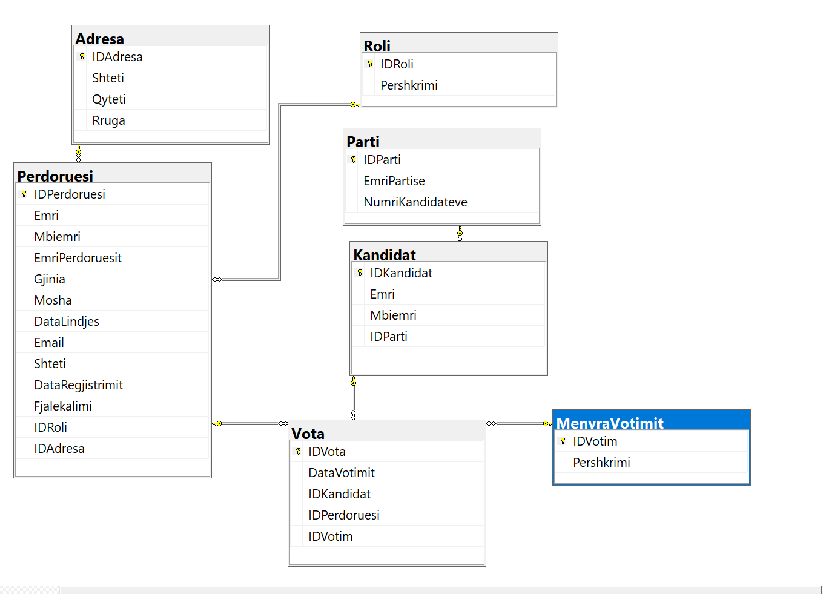

**3. INSERTIMI I TE DHENAVE**

-- Shtimi i roleve  
INSERT INTO Roli VALUES (1, 'Administrator');  
INSERT INTO Roli VALUES (2, 'Komisioner');  
INSERT INTO Roli VALUES (3, 'Votues');  
  
-- Shtimi i adresave  
INSERT INTO Adresa VALUES (1, 'Kosove', 'Prishtine', 'Rruga 1');  
INSERT INTO Adresa VALUES (2, 'Kosove', 'Prizren', 'Rruga 2');  
INSERT INTO Adresa VALUES (3, 'Kosove', 'Gjakove', 'Rruga 3');  
INSERT INTO Adresa VALUES (4, 'Kosove', 'Peje', 'Rruga 4');  
  
-- Shtimi i përdoruesve  
INSERT INTO Perdoruesi VALUES (1000, 'Arben', 'Gashi', 'Arben11', 'M', 30, '1994-02-15', 'arben.gashi@gmail.com', 'Kosove', GETDATE(), 'password1', 1, 1);  
INSERT INTO Perdoruesi VALUES (1001, 'Elona', 'Berisha', 'Elona01', 'F', 28, '1996-05-22', 'elona.berisha@gmail.com', 'Kosove', GETDATE(), 'password2', 2, 2);  
INSERT INTO Perdoruesi VALUES (1002, 'Driton', 'Kelmendi', 'Driton02', 'M', 35, '1989-07-30', 'driton.kelmendi@gmail.com', 'Kosove', GETDATE(), 'password3', 3, 3);  
INSERT INTO Perdoruesi VALUES (1003, 'Valbona', 'Thaci', 'Valbona03', 'F', 32, '1992-01-11', 'valbona.thaci@gmail.com', 'Kosove', GETDATE(), 'password4', 2, 4);  
INSERT INTO Perdoruesi VALUES (1004, 'Besnik', 'Krasniqi', 'Besnik04', 'M', 27, '1997-10-05', 'besnik.krasniqi@gmail.com', 'Kosove', GETDATE(), 'password5', 3, 1);  
  
-- Shtimi i partive  
INSERT INTO Parti VALUES (1, 'Partia Demokratike', 5);  
INSERT INTO Parti VALUES (2, 'Partia Republikane', 4);  
  
-- Shtimi i kandidatëve  
INSERT INTO Kandidat VALUES (1, 'Arian', 'Rama', 1);  
INSERT INTO Kandidat VALUES (2, 'Lirije', 'Bytyqi', 2);  
INSERT INTO Kandidat VALUES (3, 'Genc', 'Shala', 1);  
INSERT INTO Kandidat VALUES (4, 'Leona', 'Dreshaj', 2);  
  
-- Shtimi i metodave të votimit  
INSERT INTO MenyraVotimit VALUES (1, 'Me leter');  
INSERT INTO MenyraVotimit VALUES (2, 'Online');  
  
-- Shtimi i votave  
INSERT INTO Vota VALUES (1, GETDATE(), 1, 1001, 1);  
INSERT INTO Vota VALUES (2, GETDATE(), 2, 1002, 2);  
INSERT INTO Vota VALUES (3, GETDATE(), 3, 1003, 1);  
INSERT INTO Vota VALUES (4, GETDATE(), 4, 1004, 2);

**4. SHEMBUJ: DELETE DHE UPDATE**

-- Përditësimi i një përdoruesi  
UPDATE Perdoruesi  
SET Email = 'arba.shala@yahoo.com', Emri = 'Arba', Mbiemri = 'Shala'  
WHERE IDPerdoruesi = 1000;  
  
-- Fshirja e një metode votimi  
DELETE FROM MenyraVotimit  
WHERE IDVotim = 3;

**5. VIEW ME JOIN**

CREATE VIEW RaportiKandidateve AS  
SELECT Kandidat.IDKandidat, Kandidat.Emri, Kandidat.Mbiemri, Parti.EmriPartise  
FROM Kandidat  
INNER JOIN Parti ON Kandidat.IDParti = Parti.IDParti;  
SELECT * FROM RaportiKandidateve;

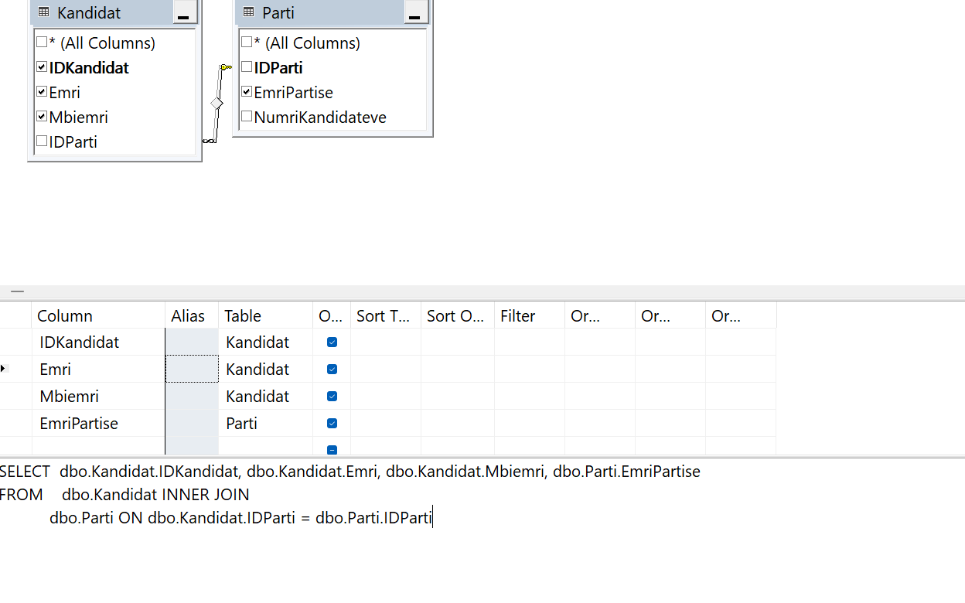

**6. stored procedures**

CREATE PROCEDURE SelektimiPartive @EmriPartise char(30)  
AS  
SELECT * FROM Parti WHERE EmriPartise = @EmriPartise;  
EXEC SelektimiPartive @EmriPartise = 'Partia Demokratike';

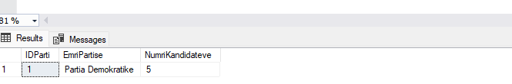

**7. TRIGGER**

USE OrganizimiVotimeve;  
GO  
CREATE TABLE Votuesi (  
    IDVotuesi INT PRIMARY KEY,  
    Emri NVARCHAR(100),  
    Mbiemri NVARCHAR(100)  
);  
  
  
CREATE TABLE Votuesi_Log (  
    Log_ID INT IDENTITY PRIMARY KEY,  
    IDVotuesi INT NOT NULL,  
    Mesazhi NVARCHAR(255),  
    Data datetime NOT NULL  
);  
  
USE OrganizimiVotimeve;  
GO  
\’/pol,  
IF OBJECT_ID('Trg_Votuesi_Log', 'TR') IS NOT NULL  
    DROP TRIGGER Trg_Votuesi_Log;  
GO  
  
CREATE TRIGGER Trg_Votuesi_Log  
ON Votuesi  
AFTER DELETE  
AS  
BEGIN  
    SET NOCOUNT ON;  
  
    INSERT INTO Votuesi_Log (IDVotuesi, Mesazhi, Data)  
    SELECT  
        d.IDVotuesi,  
        CONCAT('Votuesi me ID: ', d.IDVotuesi, ' u fshi.'),  
        GETDATE()  
    FROM  
        deleted d;  
END;  
GO

**8. lidhja serverit me email**

